目 录
1 网上办事大厅申请登陆 2
2 高校毕业生求职创业补贴 7
3常见问题 12
3.1 政务网登陆出现异常问题 12
3.2 网页点击后没有反应 12

系统操作手册

前言：根据“八统一”标准，对就业创业服务事项按要求进行整改，如对系统有改进意见，可向相关部门或本人提，如使用过程中系统出问题，可直接联系开发人员郑工（QQ:252355918）,

注：所有未办结的事项，内网可在原操作界面审核。
- 网上办事大厅申请登陆
- 打开电脑的IE浏览器，输入地址http://www.zjzwfw.gov.cn/，按下图操作进入登陆页面
*建议使用IE9以上浏览器，或谷歌浏览器
如果用360浏览器，请切换成极速模式
360极速模式切换:
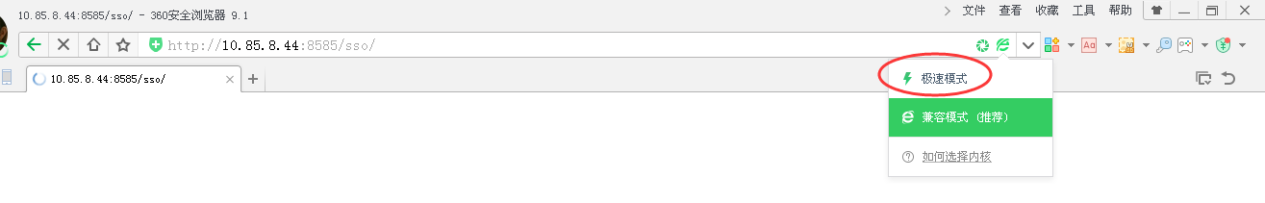
主页面：
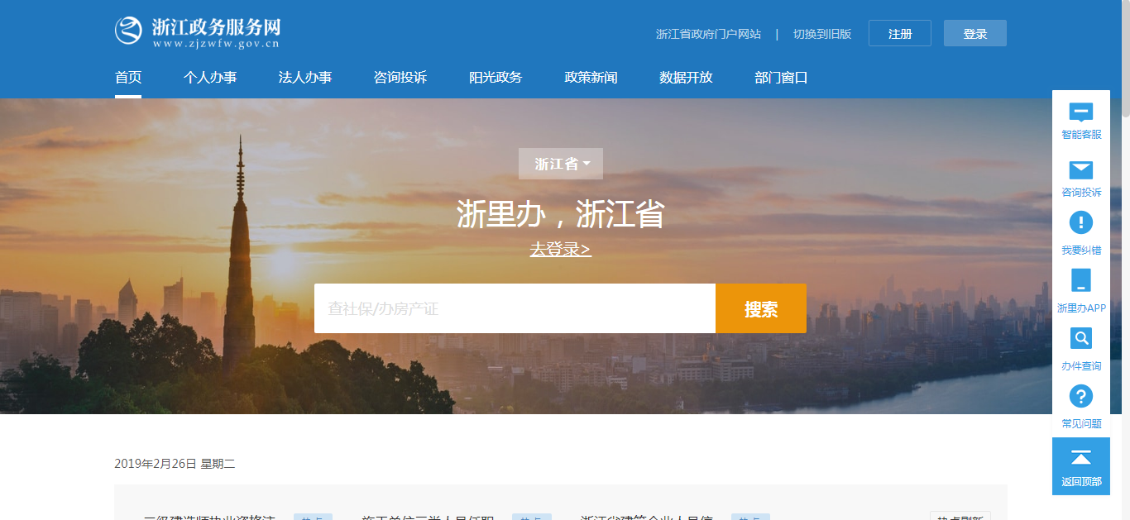

如果还未注册，请点击页面左上角‘注册’中的个人注册，按照指示注册一个新个人用户：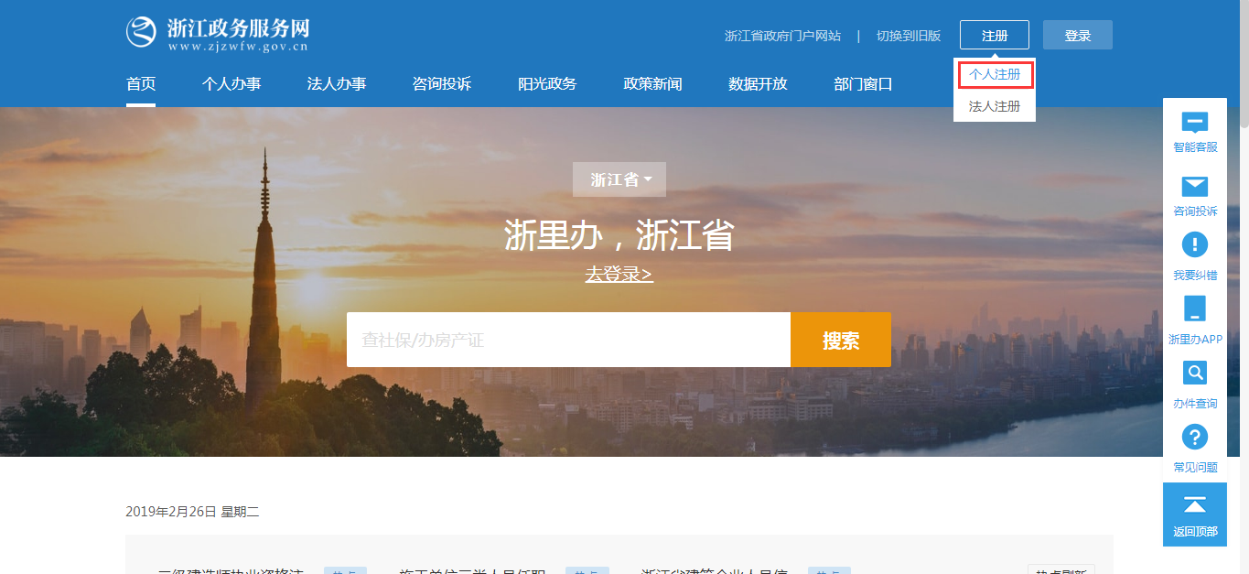
注册完成后点击登录：
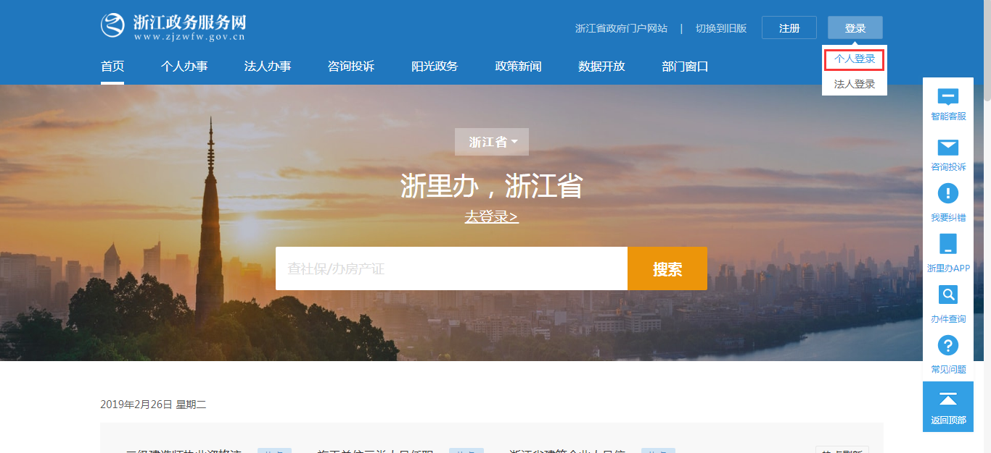

输入用户名和密码：
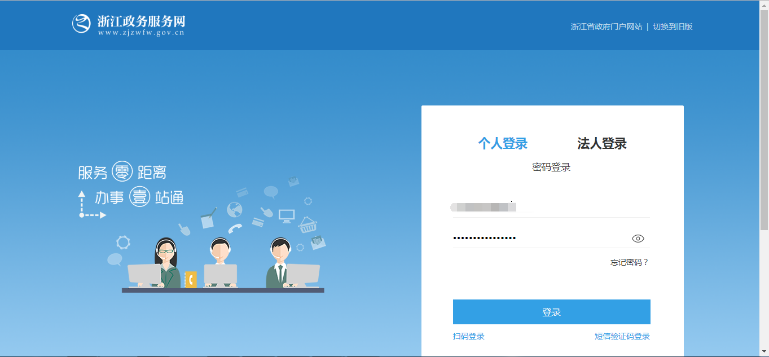

登陆完成后在主页面搜索：求职创业补贴
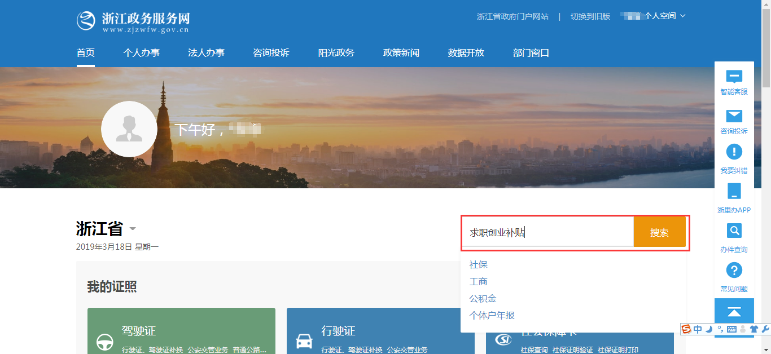
可以在弹出页面下方，根据自己毕业院校所在的市本级找到事项，
义乌市和东阳市的学生需要改变所在地的行政区划才能找到事项
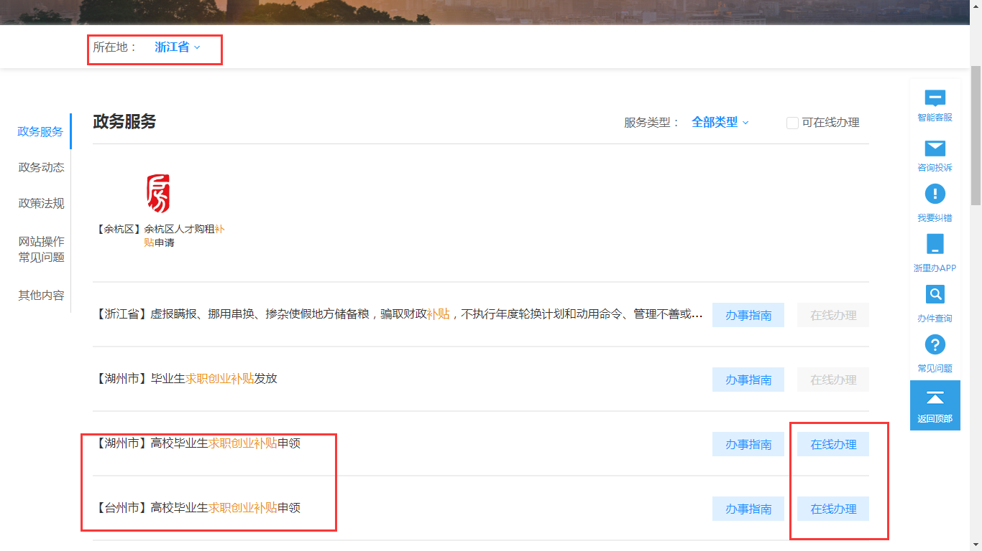

注：如果弹出窗口被拦截请允许弹窗

点击在线办理，如果弹出页面提示‘需要完善个人信息’，则可以在政务网主页搜索‘就业创业服务’
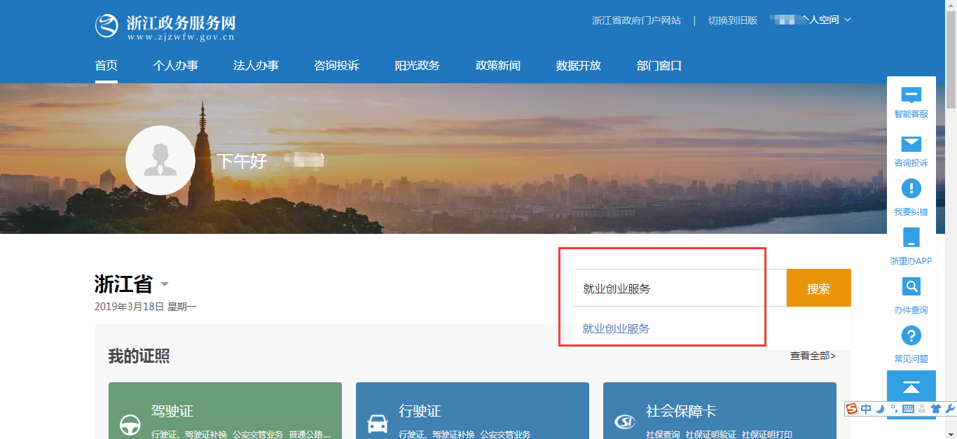
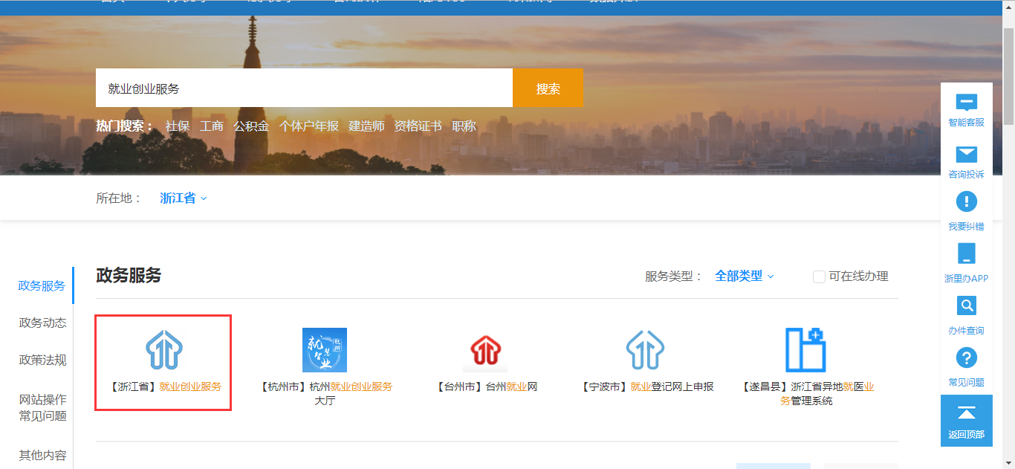
进入就业创业服务系统，确认个人信息是否完整

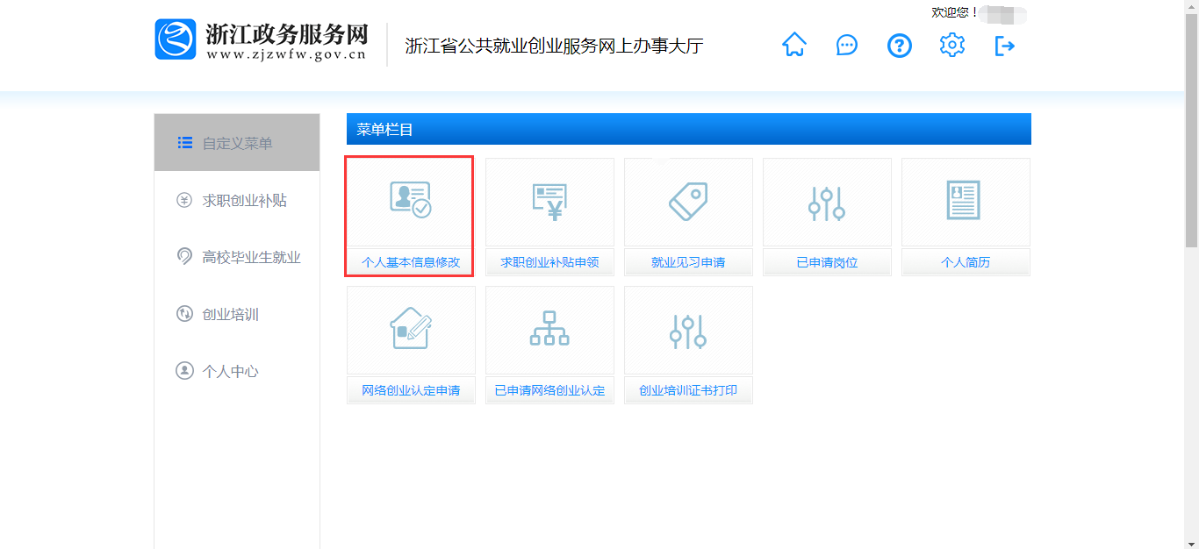

将页面中的必填项补充完整：
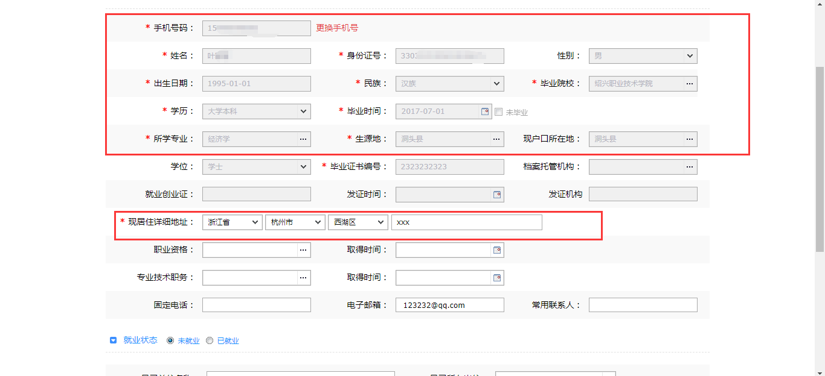

- 高校毕业生求职创业补贴
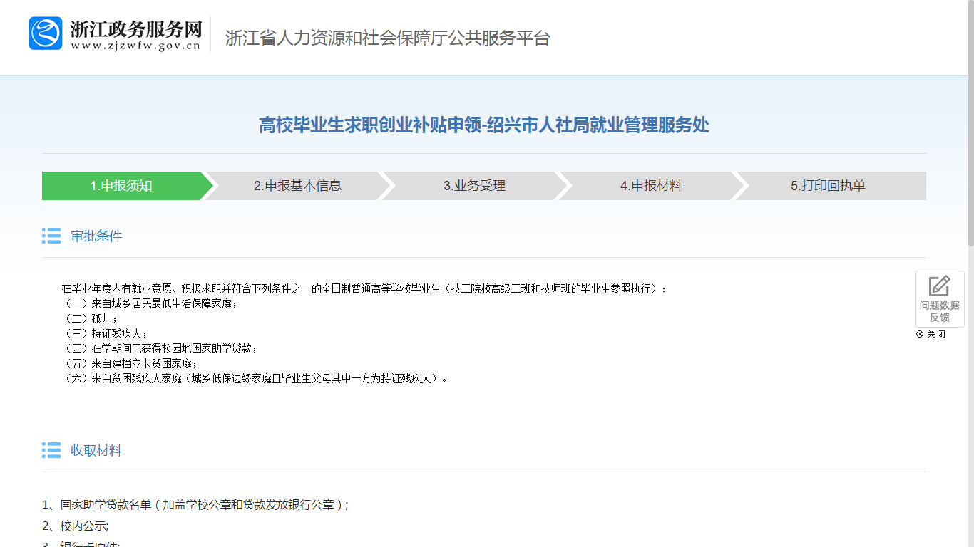
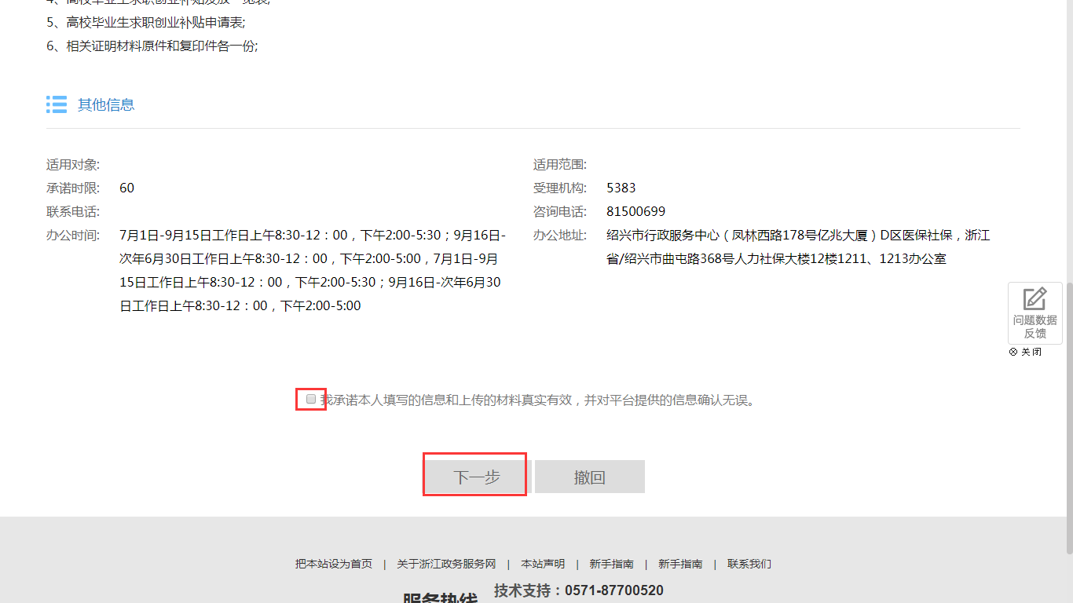
填写相关信息，点击下一步
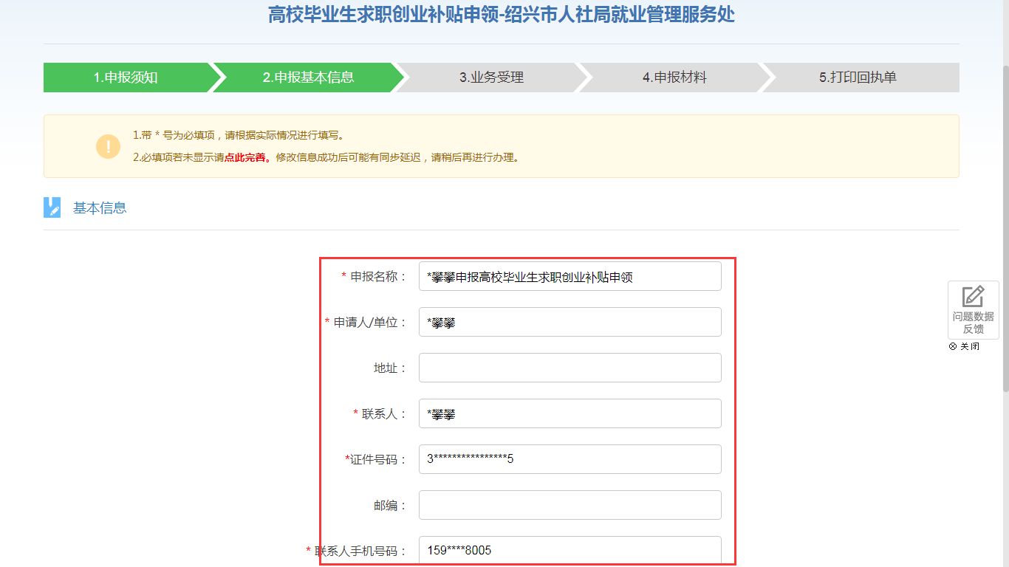
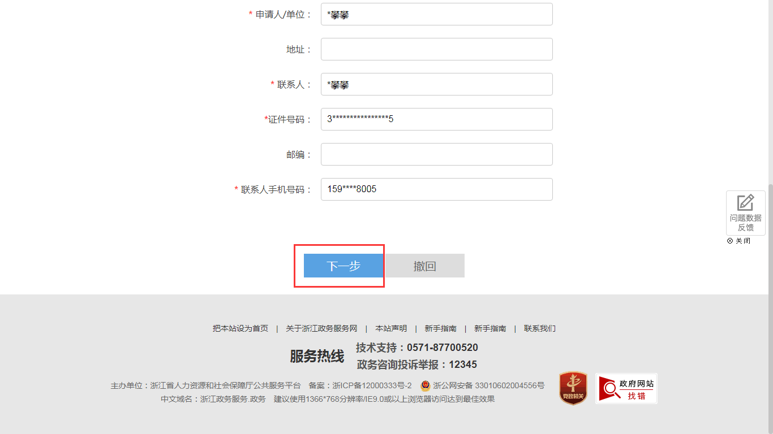
进入业务受理页面

填写相关表格，打*号为必填项
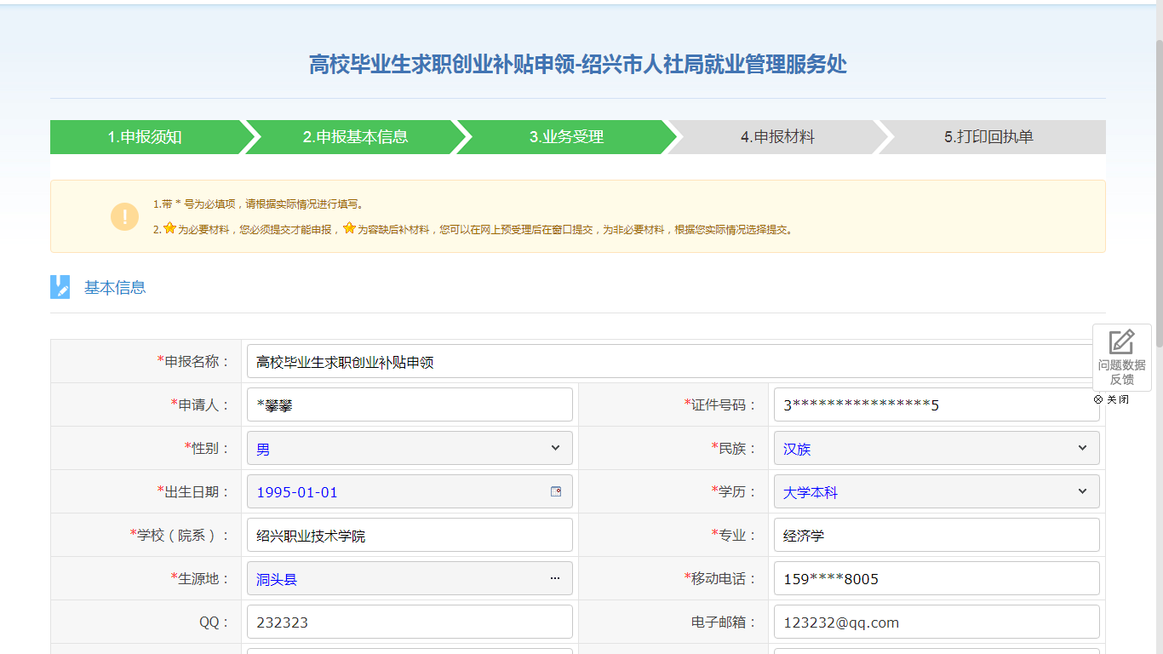

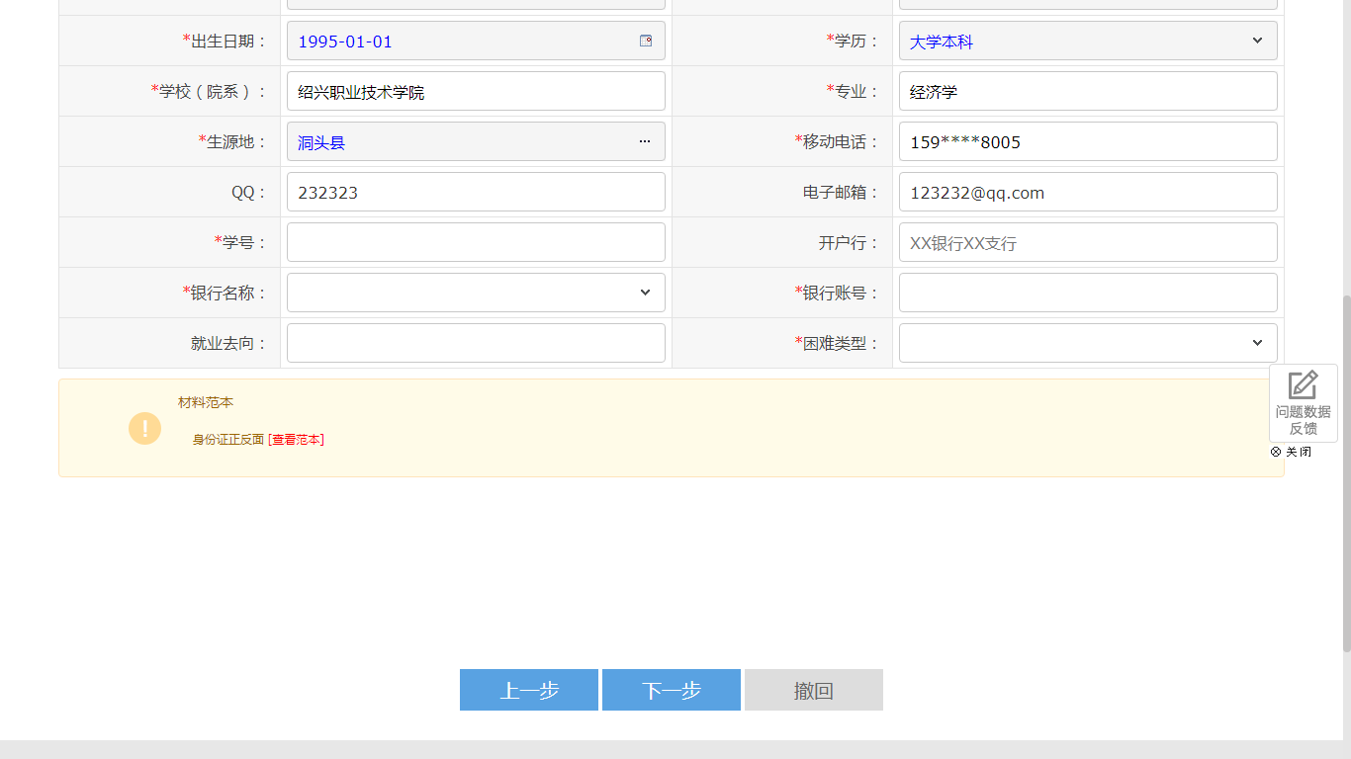
若困难类型选择生源地国家贷款会和库中已有数据进行比对，若库中已存在申报人员的生源地贷款信息，则会弹出提示，并且审核流程中会跳过人社初审和学校公示环节，反之则需要学生在下一步自行上传贷款信息，审核流程不跳过任何环节。

根据选择的困难类型，页面会显示不同的材料范本，例如
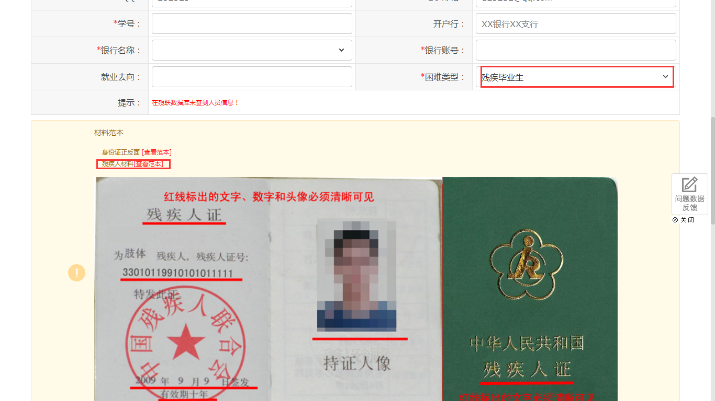
根据页面提示填写正确表格后点击下一步，

上传所需申报材料，若无申报材料则为空，直接点击下一步
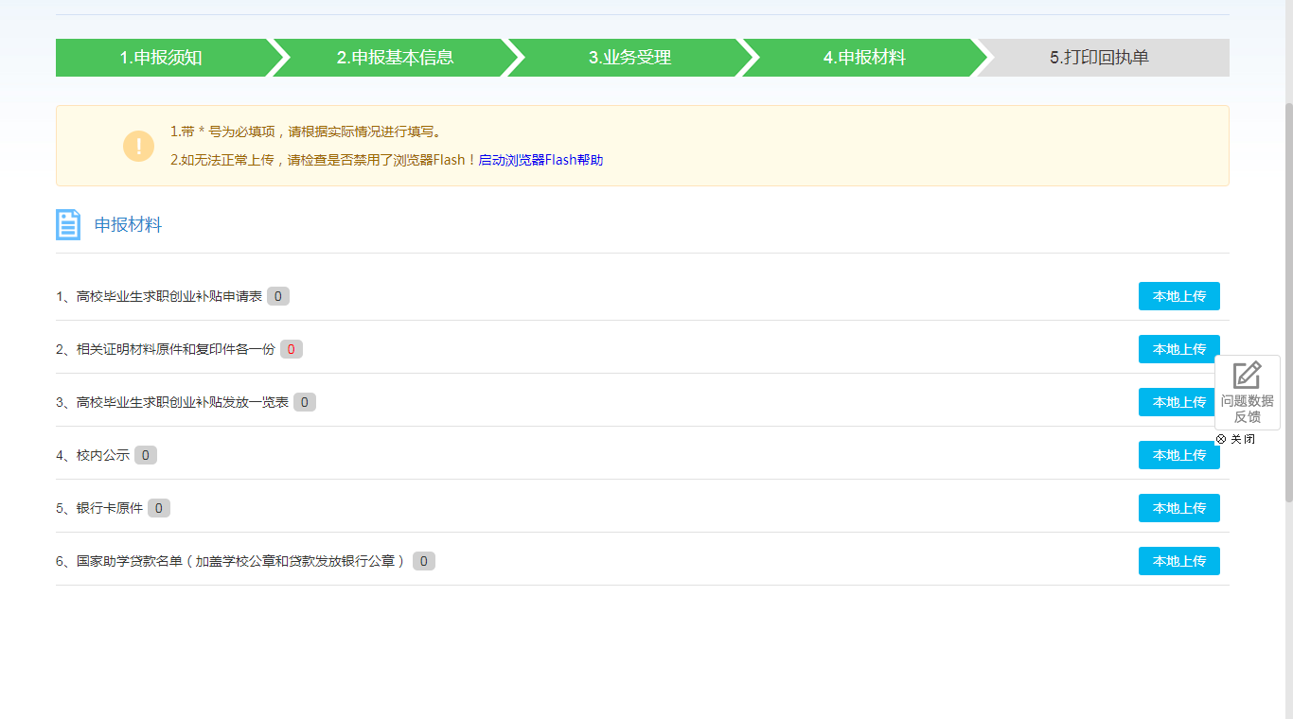
进入打印回执单页面，点击完成，进入学校审核状态
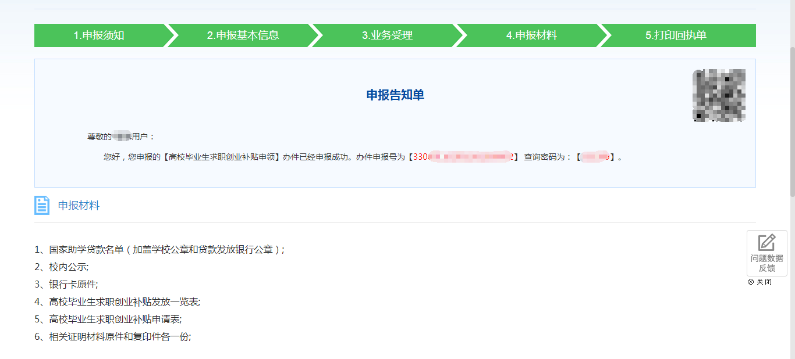

用户进入就业创业服务系统，可以对自己申请过的高校毕业生求职创业补贴记录进行查看修改打印等操作。

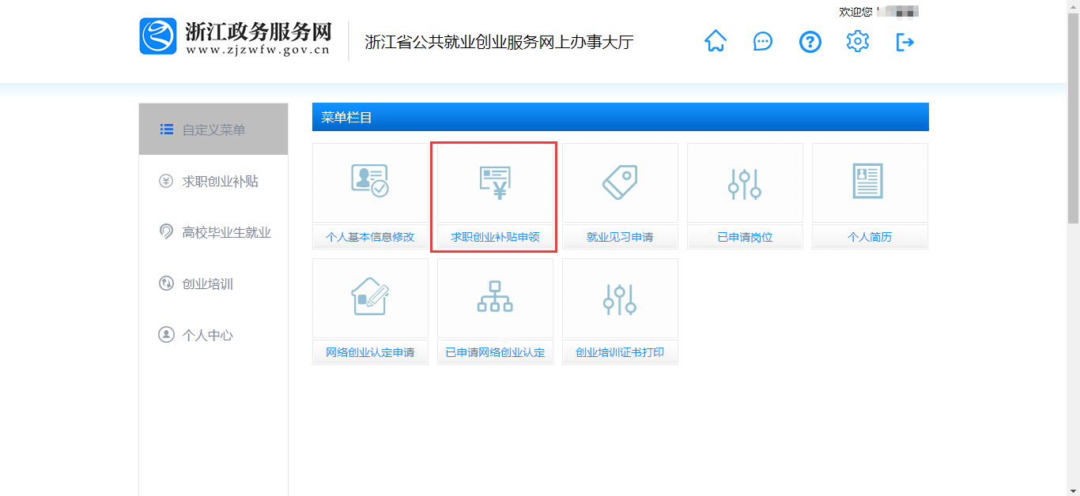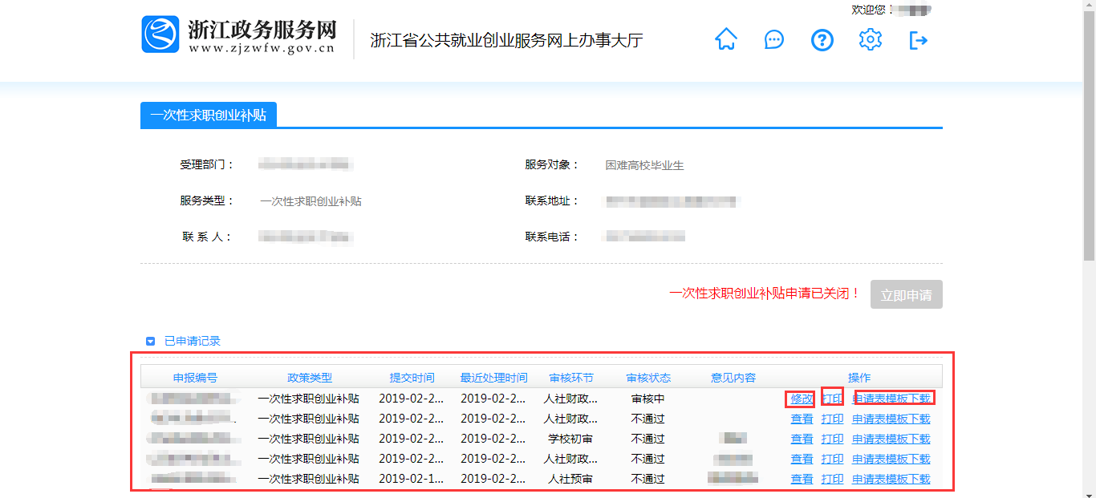

3常见问题

3.1 政务网登陆出现异常问题
解决办法：浏览器访问http://115.236.191.131:7080/ggfwhtml/ ,个人登陆网上办事大厅,选择所在辖区和事项进行业务办理。

3.2 网页点击后没有反应
可能原因，窗口被拦截，解决办法如图，允许政务网弹出窗口。
